GCR PROJECT: CON METAL DESIGN DI CERDISA
NUOVE SOLUZIONI AL SERVIZIO DELL’ARCHITETTURA

GCR Project è una struttura ad alta professionalità creata dal Gruppo Cerdisa Ricchetti per rispondere in modo concreto alle esigenze operative dell’architetto, dell’interior designer, del costruttore, del contractor e di tutte le figure professionali coinvolte nel processo di progettazione e costruzione di un edificio in relazione alle applicazioni in ceramica. Un supporto tecnico che, a fianco del progettista, si orienta allo sviluppo di progetti di architettura in cui l’elevato valore tecnico ed estetico del prodotto ceramico diventa parte integrante dei sistemi costruttivi contemporanei.

Dall’interior design (residenziale, commerciale, wellness e spa), ai pavimenti tecnici per esterni e per uso pubblico, dai sistemi per pavimentazioni sopraelevate, alle facciate ventilate - da sempre fiore all’occhiello di Cerdisa - come quelle realizzate per il restyling della palazzina Hitachi Energy di Lodi.

Realizzato dall’Architetto Guido Siviero in collaborazione con Emme.Gi trading s.r.l. e con i professionisti di GCR Project che hanno assistito lo studio in tutte le fasi del progetto (dallo studio preliminare alla campionatura, alla gestione di produzioni e lavorazioni speciali, sino alla gestione organizzativa della fornitura e dell’assistenza in cantiere) e di Terramilano Engineering che ha gestito la posa delle facciate applicate a secco con fissaggio a vista, il progetto doveva allinearsi alla prestigiosa immagine di uno dei gruppi più conosciuti a livello internazionale nel settore delle reti elettriche, soprattutto attraverso l’applicazione di tecnologie contemporanee in ambito architettonico, come le facciate ventilate Cerdisa.

La collezione scelta per questa realizzazione - Metal Design di Cerdisa - offre una nuova visione creativa della ceramica effetto metallo e conferisce all’involucro un carattere decisamente contemporaneo ed elegante in cui riflessi in controluce del colore Steel, proposto da GCR Project per questo progetto, rivelano i lucidi e gli opachi della superficie ed esaltano le raffinate trame tridimensionali realizzate con la tecnologia T2D, sviluppata dai ricercatori del Gruppo Cerdisa Ricchetti con il preciso obiettivo di impreziosire il materiale ceramico.

Metal Design di Cerdisa è disponibile in quattro colorazioni differenti: Steel – Calamine – Brass – Copper nei formati 120 x 120 cm. – 80 x 80 cm. – 60 x 120 cm. – 60 x 60 cm. – 30 x 60 cm. e nel formato Mosaico 5 x 5 cm. (30 x 30 cm.), Esagona T16 (cm 28,7 x 34,1 cm.)

Grazie al rapporto di fiducia e collaborazione creato con tutto il gruppo di progettazione, GCR Project ha potuto mettere in campo il suo caratteristico approccio dinamico e sartoriale che ha permesso di condividere valori fondamentali come l’attenzione al dettaglio e la customizzazione, necessari per realizzare un progetto innovativo e contemporaneo, adatto a promuovere un prodotto industriale e ingegnerizzato come quello ceramico.

Progetto
Restyling palazzina uffici Hitachi Energy Lodi

Progettista
Arch. Guido Siviero e Ufficio Tecnico Emme.Gi Trading s.r.l.

Servizi al progetto
GCR Project - Divisione del Gruppo Cerdisa Ricchetti

Sistema
Facciata ventilata applicata a secco

Prodotto
Metal Design di Cerdisa

Immagini in cartella stampa:

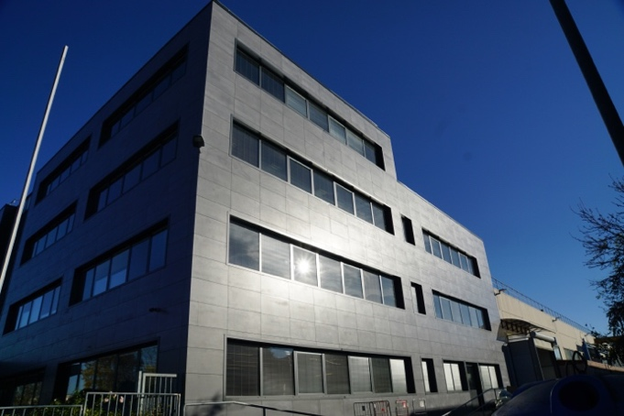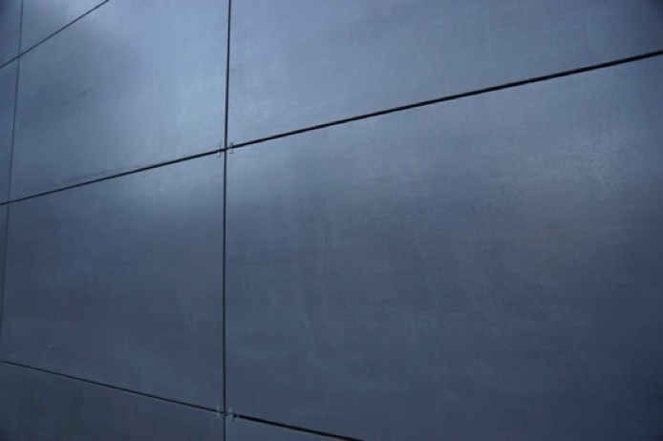

Altre immagini disponibili:

